# 图标侧边栏使用文档说明

## 图标侧边栏描述

支持修改侧边栏的主题色，可以设置侧边栏的图标，点击图标可以收缩侧边栏，可以设置侧边栏项的链接地址和图标

## 引入依赖库

在依赖库管理导入图标侧边栏的依赖库

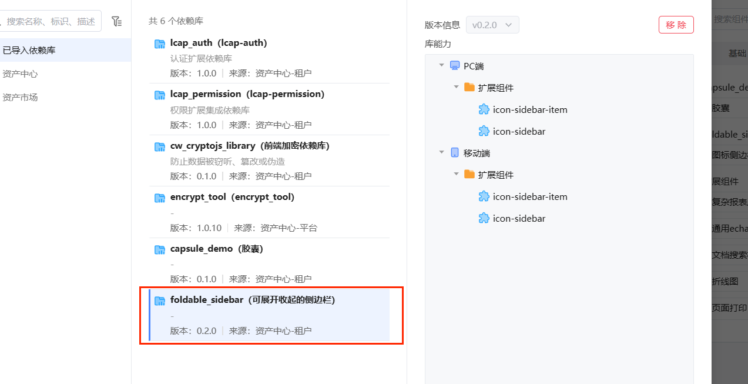

主题色和图标地址

﻿﻿﻿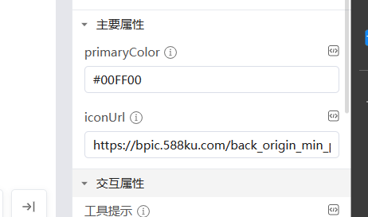

侧边栏项的值和点击跳转链接以及图标地址

